Presseinformation
»Letzter Ausstieg Saar« von Marion Demme-Zech
Meßkirch, September 2020

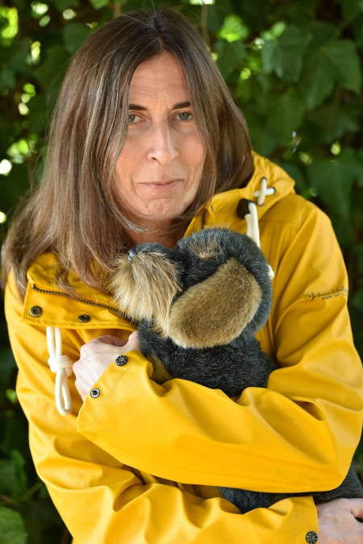
Hintergrund und Interviewfragen

Nach ihren ersten beiden Büchern, dem Krimi »Ahrtrüffel« (Gmeiner Verlag) und dem ungewöhnlichen Reiseführer »Glücksorte im Saarland« im Frühjahr 2020, ist »Letzter Ausstieg Saar« ein Buchprojekt, in dem die Autorin zwei Dinge, die sie besonders mag, miteinander kombinieren konnte: Zum einen ihre Leidenschaft für Kriminalfälle und zum anderen ihre Liebe zu ihrer Heimat.
Dass sie dabei besonders hübsche Flecken des Saarlandes wie die Saarschleife, den Schaumberg aber auch St. Wendel und das kleine Örtchen St. Nikolaus im Warndt als Spielorte wählen konnte, machte ihr beim Schreiben neben dem Entwickeln, der eigentümlichen, fast durchweg liebenswerten Charaktere, besonders viel Spaß.

Nachfolgend ein paar Antworten auf denkbare Fragen zum neuen Buch.
Für alles weitere steht die Autorin Marion Demme-Zech natürlich sehr gerne Rede und Antwort.

Letzter Ausstieg Saar – was für eine Art von Krimi versteckt sich hinter diesem Titel?

Bei »Letzter Ausstieg Saar« ist alles ein bisschen anders als man es aus einem Krimi kennt. Während die Leser gemeinhin bei Kriminalromanen mit der Kommissarin oder dem Kommissar mitfiebern und der Auflösung der Geschehnisse entgegensehnen, wünscht man sich bei diesem Buch nichts mehr, als dass der Fall nie aufgeklärt wird. Doch mehr darf man nicht verraten, damit es beim Lesen spannend bleibt.

In jedem Fall ist »Letzter Ausstieg Saar« ein bunter Lesestoff. Regionales, ernsthafte Themen, Tiefsinniges, sowie Vergnügliches – von all dem gibt es zu lesen. Da stets aus der Perspektive einer der unterschiedlichen ProtagonistInnen erzählt wird, ist die Geschichte abwechslungsreich und sehr unterhaltsam. Insbesondere dann, wenn die Reihe an Günther den Dackel kommt, der seine ganz eigene Sicht auf die Welt hat.

Und worum geht es genau in »Letzter Ausstieg Saar»?

Die Geschichte beginnt mit zwei auf den ersten Blick voneinander völlig unabhängigen Geschichten: Hanne, die aufgrund eines Burn-Outs wieder im Saarland lebt, nimmt auf Anraten ihrer Therapeutin an einer Single-Kulturwanderung statt. Die damit verbundene Fährfahrt über die Saar endet mit einem Leichenfund.
In einer anderen Ecke des Saarlandes begibt sich Siggi mit seinem Freund Gustav Kallenborn auf ein Partyschiff. Auch hier endet der Ausflug anders als erwartet.
Die Verbindung zwischen Hanne und Siggi entsteht über einen gelben Parka, den sie aus der Saar fischt. Nach dem Fund der Jacke versucht sie zu verstehen, weshalb der Besitzer der Regenjacke freiwillig ins Wasser ging. Während sie nach den genauen Umständen forscht und immer mehr über den Besitzer erfährt, findet sie auch immer mehr zu sich selbst und ihrem eigenen Leben zurück. Nicht anders geht es dem Kommissar Forsberg und ihrer Freundin Gabriele.

Warum nimmt der Roman gerade an der Fähre Welles seinen Anfang?

Bei der Arbeit am Buch »Glücksorte aus dem Saarland« war die Fähre Welles, die erste Station der Autorin. Während der Fährfahrt alberten der Fährmann Matthias Mann und Marion Demme-Zech herum, dass die Fähre ein perfekter Ort für einen Mord sei und zu Hause machte sich die Autorin gleich an die Arbeit. Was erst wie eine fixe Idee erschien, nahm nach und nach Gestalt an, weitere Orte und Städte aus dem Saarland kamen dazu – so entstand letztlich der Roman »Letzter Ausstieg Saar«.

Glückorte und Krimis – passt das zusammen?

»Wenn es kein zu düsterer, blutrünstiger Krimi ist, eigentlich schon«, findet die Autorin Marion Demme-Zech. Man reduziert die Zahl der Leichen eben auf das Nötigste und behält das, was an Krimis für sie besonders gut ist, weiterhin im Blick: Die Spannung, das Rätseln und den Nervenkitzel.
Außerdem achtet man darauf, dass es nur die erwischt, die es verdient haben. Nach Meinung der Autorin macht das »literarische Morden« in solchen Fällen immer am meisten Spaß.

»Von Jemandem der mir sympathisch ist, kann ich mich in Geschichten nur schwer verabschieden. Und wenn man die Wahl hat, muss das schließlich auch nicht sein. Wenn es jemanden trifft, der mit seinen Mitmenschen eher wenig Mitgefühl hatte, erscheint das sogar ein bisschen wie ausgleichende Gerechtigkeit und somit ist das Mitleid nicht ganz so groß. Weder bei mir noch bei den Lesern«, sagt die ehemalige Erzieherin mit einem Augenzwinkern.

»Bei ›Letzter Ausstieg Saar‹ habe ich diese Möglichkeit voll ausgeschöpft und zur Geschichte hübsche Spielorte aus dem Saarland dazu summiert, was in unserer Region kinderleicht ist. Die Protagonisten haben alle ihre Eigenarten, sind aber äußerst liebenswert. Mit so einer Mischung macht das Schreiben einfach Spaß.«
Und das Lesen höchstwahrscheinlich auch, denn in »Letzter Ausstieg Saar« wechseln sich tragische Episoden mit heiteren ab und durch den ständigen Wechsel der Perspektiven ist man immer wieder von Neuem darauf gespannt, wie es für die verschiedenen Handelnden weitergeht.

Auch die Nebenrollen waren der Autorin dabei sehr wichtig. »Gerade Personen, die nicht während des ganzen Romans im Mittelpunkt stehen, sollten meiner Meinung nach, trotzdem sehr viel Persönlichkeit haben. So findet jeder Leser jemanden, mit dem er sich besonders gut identifizieren kann – sozusagen einen Lieblingscharakter, der früher oder später völlig unverhofft an anderer Stelle wieder seinen Auftritt haben wird.«

Feine Vernetzungen finden sich in »Letzter Ausstieg Saar« nämlich überall. Auch in Form von Zeitungsausschnitten, Flyern oder WhatsApp-Mitschnitten, die oft am Anfang oder Ende der Kapitel stehen. Manche der Hinweise versteht der Leser erst an späterer Stelle – also heißt es selbst bei auf den ersten Blick Unwichtigem aufgepasst. Oft finden sich erst im weiteren Verlauf die Verknüpfungen.

Hätte der Kriminalfall genauso an der Saar passieren können?

Vielleicht schon, doch in dem Fall hätte eine enorme Menge Zufall mitspielen müssen.

»Zwar ist der Ablauf von ›Letzter Ausstieg Saar‹ nicht immer zu 100 Prozent realitätsnah – aber Realität hat man im echten Leben doch wirklich schon genug«, findet die Autorin, der es weit wichtiger ist, dass die Geschichte eine Botschaft transportiert.
Vielleicht lässt sich der Inhalt am besten mit einem Nietzsche-Zitat zusammenfassen: »Keiner ist so verrückt, dass er nicht noch einen Verrückteren fände, der ihn versteht.«

In »Letzter Ausstieg Saar« machen sich nach dem Fund eines Toten gleich vier Personen auf den Weg genau diesen Jemanden aufzustöbern und klären dabei die rätselhaften Umstände, um den Toten mit dem gelben Parka an der Saar.

Marion Demme-Zech

Pressematerial zum Download

© SF photogrphr © Mae Demme © Mae Demme

Kontaktadresse:

Gmeiner-Verlag GmbH
Petra Asprion
Im Ehnried 5
88605 Meßkirch
Telefon: 07575/2095-153
Fax: 07575/2095-29
petra.asprion@gmeiner-verlag.de
www.gmeiner-verlag.de

